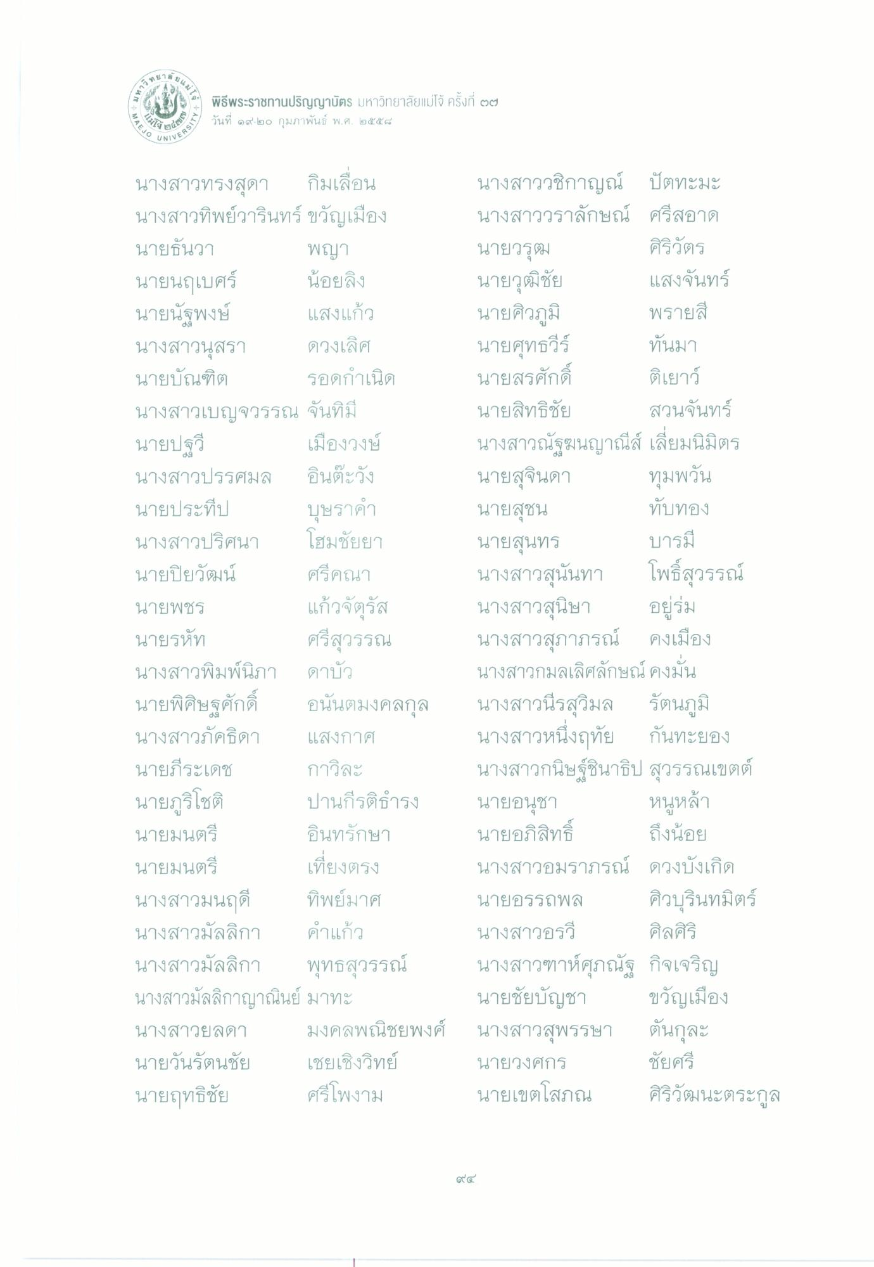
วิทยา
ปี แม่
CLA
พิธีพระราชทานปริญญาบัตร มหาวิทยาลัยแม่โจ้ ครั้งที่ ๒๒ 5 วันที่ ๑๙-๒๐ กุมภาพันธ์ พ.ศ. ๒๕๕๘
MAEJO
ฐฯ
วันที่
WivE89
นางสาวทรงสุดา กิมเลือน นางสาวทิพย์วารินทร์ ขวัญเมือง นายธันวา
พญา นายนฤเบศร์ น้อยลง นายนัฐพงษ์ แสงแก้ว นางสาวนุสรา ดวงเลิศ นายบัณฑิต รอดกําเนิด นางสาวเบญจวรรณ จันทิม นายปฐวี
เมืองวงษ์ นางสาวปรรศมล อินต๊ะวัง นายประทีป บุษราคํา นางสาวปริศนา
โฮมชัยยา นายปิยวัฒน์ ศรีคณา นายพชร
แก้วจัตุรัส นายรหัท
ศรีสุวรรณ นางสาวพิมพ์นิภา ดาบัว นายพิศิษฐศักดิ์
อนันตมงคลกุล นางสาวภัคธิดา แสงกาศ นายภีระเดช กาวิละ นายภูริโชติ ปานกีรติธํารง นายมนตรี อินทรักษา นายมนตรี
เที่ยงตรง นางสาวมนฤดี ทิพย์มาศ นางสาวมัลลิกา คําแก้ว นางสาวมัลลิกา พุทธสุวรรณ์ นางสาวมัลลิกาญาณินย์ มาทะ นางสาวยลดา มงคลพณิชยพงศ์ นายวันรัตนชัย เชยเชิงวิทย์ นายฤทธิชัย ศรีโพงาม
นางสาววชิกาญณ์ ปัตทะมะ นางสาววราลักษณ์ ศรีสอาด นายวรุฒ
ศิริวัตร นายวุฒิชัย แสงจันทร์ นายศิวภูมิ พรายสี นายศุทธวีร์ ทันมา นายสรศักดิ์ ติเยาว์ นายสิทธิชัย สวนจันทร์ นางสาวณัฐฒนญาณีส์ เลี่ยมนิมิตร นายสุจินดา ทุมพวัน นายสุชน
ทับทอง นายสุนทร บารมี นางสาวสุนันทา โพธิ์สุวรรณ์ นางสาวสุนิษา อยู่ร่ม นางสาวสุภาภรณ์ คงเมือง นางสาวกมลเลิศลักษณ์ คงมั่น นางสาวนิรสุวิมล รัตนภูมิ นางสาวหนึ่งฤทัย กันทะยอง นางสาวกนิษฐ์ชินาธิป สุวรรณเขตต์ นายอนุชา หนูหล้า นายอภิสิทธิ์ ถึงน้อย นางสาวอมราภรณ์ ดวงบังเกิด นายอรรถพล ศิวบุรินทมิตร์ นางสาวอรวี ศิลศิริ นางสาวฑาห์ศุภณัฐ กิจเจริญ นายชัยบัญชา ขวัญเมือง นางสาวสุพรรษา ต้นกุละ นายวงศกร ชัยศรี นายเขตโสภณ ศิริวัฒนะตระกูล
0
0
C๔

